
1

AÑO 2023

MUNICIPALIDAD DE RAMALLO

DIRECCION DE HABILITACIONES

HABILITACION DE COMERCIO DE ACTIVIDAD

NOCTURNA Y/O DIVERSION Y ESPARCIMIENTO

EXPTE. Nº 4092.................... / 23 HABILITACION Nº....................

FECHA …………….. DE DE 2023

RAZON SOCIAL: ……………………………………………………………...

RUBRO: COMERCIO.-……………………………………………………….

DOMICILIO COMERCIO: ………………………………………………….

DOMICILIO PARTICULAR: ……………………………………………......

CUIT/CUIL NRO: …………………………………………………………….

T.E.: …………………………………………………………………………….

E-MAIL: …………………………………………………………………….

2

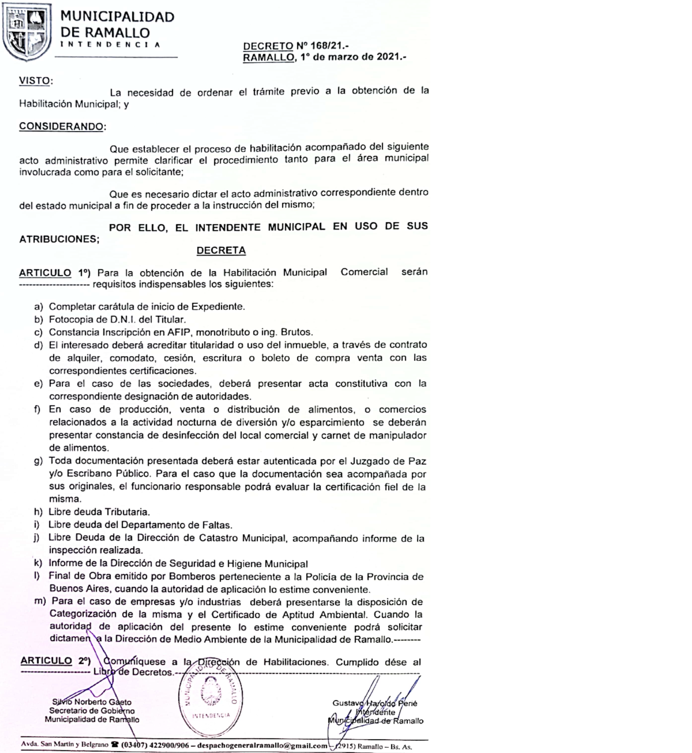
3


Ramallo,…………. de de 20…….-
SEÑOR:
INTENDENTE MUNICIPAL DE RAMALLO
S / D.
OBJETO: SOLICITUD HABILITACION MUNICIPAL
De mi mayor consideración:

Tengo el agrado de dirigirme a Ud. a los efectos de solicitarle tenga a bien ordenar la inspección del local comercial ubicado en calle ……………………………………
Nº……….. de la Localidad de ………………………………………. con el fin de determinar si el mismo reúne las condiciones exigibles para su HABILITACIÓN MUNICIPAL en el rubro………………………………………………………………………………………..……… Autorizo la entrada de los Inspectores Nacionales, Municipales y/o Provinciales en todo momento, dentro o fuera del horario habitual de atención al público y me comprometo a realizar las adecuaciones que a juicio de la inspección resulten necesarias.
La recepción de este expte NO implica su aprobación.-
PERSONAL DE RELACIÓN DE DEPENDENCIA POSEE SI NO

NOMENCLATURA CATASTRAL DEL INMUEBLE DONDE FUNCIONA EL LOCAL
CIRCUNSCRIPCIÓN…………… SECCIÓN…………… MANZANA………………… PARCELA……………

RAZÓN SOCIAL……………………………………………………………………………………………………………

DOMICILIO LEGAL Calle ……………………………………………………….. Localidad…….……………………

FIRMA……………………………………….….…….
ACLARACIÓN………………………………..……….
DOCUMENTO Nº…………………..………………….

Certifico que la firma que antecede fue puesta ante mí y corresponde a………………………………………………………………

quién acredita su identidad con documento tipo …………… Nº …-

……………………………... ………………………………………….
Lugar y Fecha Firma y Sello aclaratorio de la Autoridad Certificante
Este Expte. CADUCARA a los 2 (dos) años de su presentación, si a la fecha no ha finalizado el trámite de habilitación.-
NO SE PUEDE TACHAR NI ENMENDAR ESTA PÁGINA.-


4
DECLARACIÓN JURADA
Razón Social…………… ……………………………………………………………………………...

Domicilio ………………………………………………………………………………………………

Circ. ………. Sección …………… Mz. ……………. Parcela ………………. Partida ………………

Localidad ……………………………………………………………………………………………….

INVENTARIO DE LOS BIENES MUEBLES
La tasa por Habilitación de Comercio e Industrias de acuerdo a la Ordenanza Fiscal se abonara a base del siguiente porcentaje: (…) 1 – El 2.5 0/00 (el dos coma cinco por mil) sobre el monto del activo excluido inmuebles y rodados.-
ACTIVO: MONTO en Pesos
…………………………………………………………………………………………………………..
……………………………………………………………………$…………………………………..
……………………………………………………………………$…………………………………..
……………………………………………………………………$…………………………………..
……………………………………………………………………$…………………………………..
……………………………………………………………………$…………………………………..
……………………………………………………………………$…………………………………..
……………………………………………………………………$…………………………………..
……………………………………………………………………$…………………………………..
…………T O T A L: .……………………………………………$…………………………………..

El que suscribe, arriba enunciado declara bajo juramento, que los datos detallados precedentemente
son exactos, a su leal saber y entender. Localidad y fecha …………………………………………………

FIRMA …………………………….….…….
ACLARACIÓN …………………………….
DOCUMENTO Nº ………………………….

Certifico que la firma que antecede fue puesta ante mí y corresponde a………………………………………………………………

quién acredita su identidad con documento tipo …………… Nº……….…-

……………………………... ………………………………………….
Lugar y Fecha Firma y Sello aclaratorio de la Autoridad Certificante
NO SE PUEDE TACHAR NI ENMENDAR ESTA PÁGINA.-


Secretaría de Gobierno Dirección de Habilitaciones
5

Libre de deuda de Faltas Municipales
Para completar por el interesado

Nº de Cuil o Cuit: ………………………………………………………………………………..……

Titular del comercio:………………………………………….……………………………………..

Domicilio particular:…………………………………………………………………………………..
Para completar por personal autorizado de Oficina de Faltas.

6
Secretaría de Gobierno Dirección de Habilitaciones

DIRECCIÓN DE TRIBUTOS MUNICIPALES
Libre de deuda del contribuyente
Para completar por el interesado.

Titular del comercio:……………………………………………………………………..

Domicilio comercial: …………………………………………………………………….

Datos catastrales: Circ. ……….. Secc. ………. Mz. ………. Qta. ………. Ch. ……….
Fr. ………. Parc. ………

Domicilio particular:…………………………………………………………………………………..

Rubro :……………………………………………………………………………………
N° Imponible: .…………………………………………………………………………….

Para completar por personal de Tributos Municipales.

Tasa de Seguridad e  Higiene | Adeuda
Tasa de Seguridad e  Higiene | SI | NO

Categoría: Cantidad de Empleados:

Detalle si regularizó deuda posterior a informe:

……………………………………………………………………………………………………………………………………………………………………………………………………………………………

Firma y sello del responsable ……………………………………….

NO SE PUEDE TACHAR NI ENMENDAR ESTA PÁGINA.

7

SECRETARÍA DE OBRAS Y SERVICIOS PÚBLICOS
7

- DECLARACION JURADA - LIBRE DEUDA -
Para completar por el interesado.

1) PROPIETARIO DE INMUEBLE:…………………………………………………………………………

D.N.I…………………Domicilio……….……………………………… Localidad:……………………………

2) Datos Catastrales: Circ. ……..…. - Secc. …..……. – Mz. …..……. – Qta. …..……. – Ch. ……..….

- Fr. …..……. – Parc. …..……. – Partida Inmobiliaria ….-

CONDICIÓN DEL HABILITANTE ANTE EL INMUEBLE: Marque con una x.

Alquilado Propio En préstamo o comodato

- DESTINO DEL INMUEBLE: Marque con una x.

Tipo de establecimiento: Marque con una x.

Comercial Industrial Industrias empresas
Rubro: ………………………………………………………………………………………………………………
Vivienda con local Local comercial Industrias – Empresas
El que suscribe, ……………………………………………… en carácter de ……………………………………
Declara bajo juramento, que los datos detallados precedentemente son exactos, a su saber y entender.-
Localidad y fecha: ………………………………………………………………………………………………….

Para completar por personal autorizado de la Secretaría de Obras Públicas.
- Situación ante Secretaría de Obras Públicas:

Adeuda presentación de planos: Adeuda derechos de construcción:

- Metros cuadrados a habilitar:

Observaciones:……………………………………………………………………………………………………………………………

……………………………………………………………………………………………………………………………………..………

Firma y sello del responsable ……………………….………………………….
La Secretaría de Obras y Servicios Públicos, podrá hacer inspecciones de obra sin previo aviso a los fines de verificar lo informado por el declarante
NO SE PUEDE TACHAR NI ENMENDAR ESTA PÁGINA.-

CERTIFICADO DE ZONIFICACION

Propietario/a y/o Guardián del Inmueble ………………………………………………………………

Domicilio ………………………………………………………………………………………………

Circ. ………. Sección …………… Mz. ……………. Parcela ………………. Partida ………………

Localidad ……………………………………………………………………………………………….

El que suscribe, declara, bajo

juramento, que los datos detallados precedentemente son exactos, a su leal saber y entender. Localidad y fecha …………………………………………………………………………………

FIRMA …………………………….….…….

ACLARACIÓN ……………………………..……….

DOCUMENTO Nº …………………………………….

Certifico que la firma que antecede fue puesta ante mí y corresponde a………………………………………………………………

quién acredita su identidad con documento tipo …………… Nº …-

……………………………... ………………………………………….
Lugar y Fecha Firma y Sello aclaratorio de la Autoridad Certificante

SECRETARIA DE O. Y S. PUBLICOS

